怀铁一中高三第二学期生物周练2
（总分：100分 时量：60分钟）
一、选择题(共60分)
1．对下列甲～丁图的描述中，正确的是( )
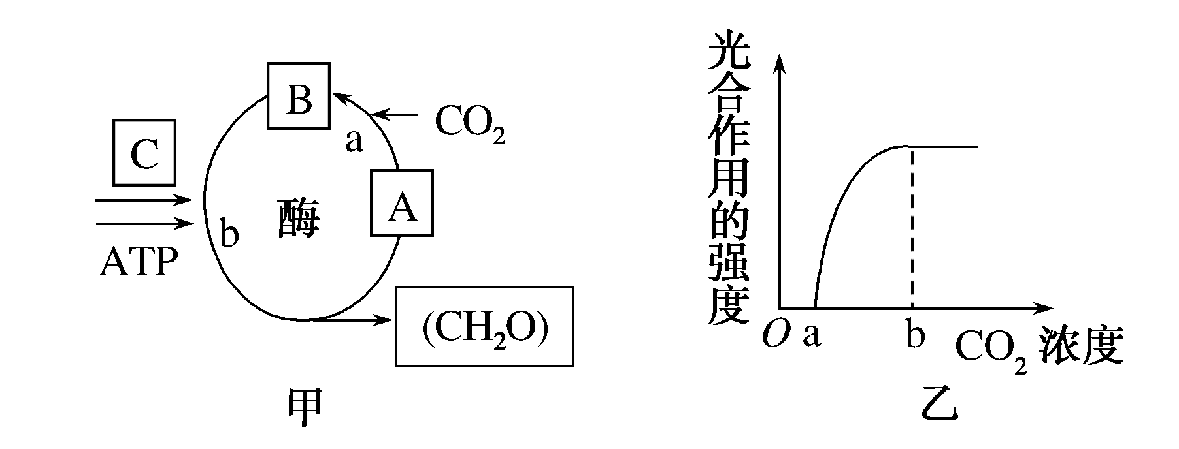
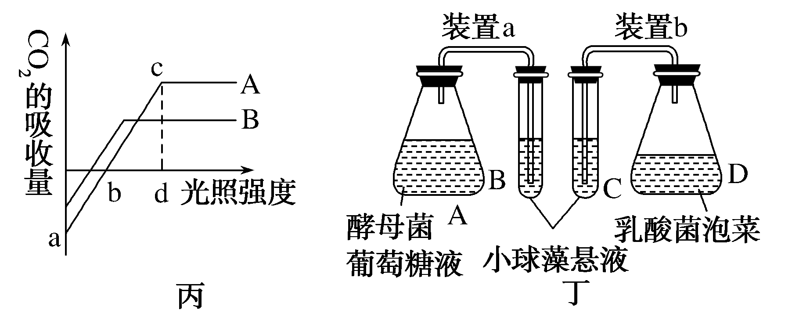
A．图甲是生活在适宜环境中的绿色植物光合作用部分过程图解，A、B、C表示化合物，a、b表示生理过程，则C能为b过程提供还原剂，但不能提供能量
B．图乙曲线表示水稻叶片在多云天气时光合作用的强度。如果该图表示在晴天时叶片的光合作用强度，则b点应向右上方移动
C．图丙中，外部环境因素处于适宜的条件下，如果A、B曲线分别代表喜阴和喜阳两种植物的光合作用强度，那么B曲线应代表喜阳植物
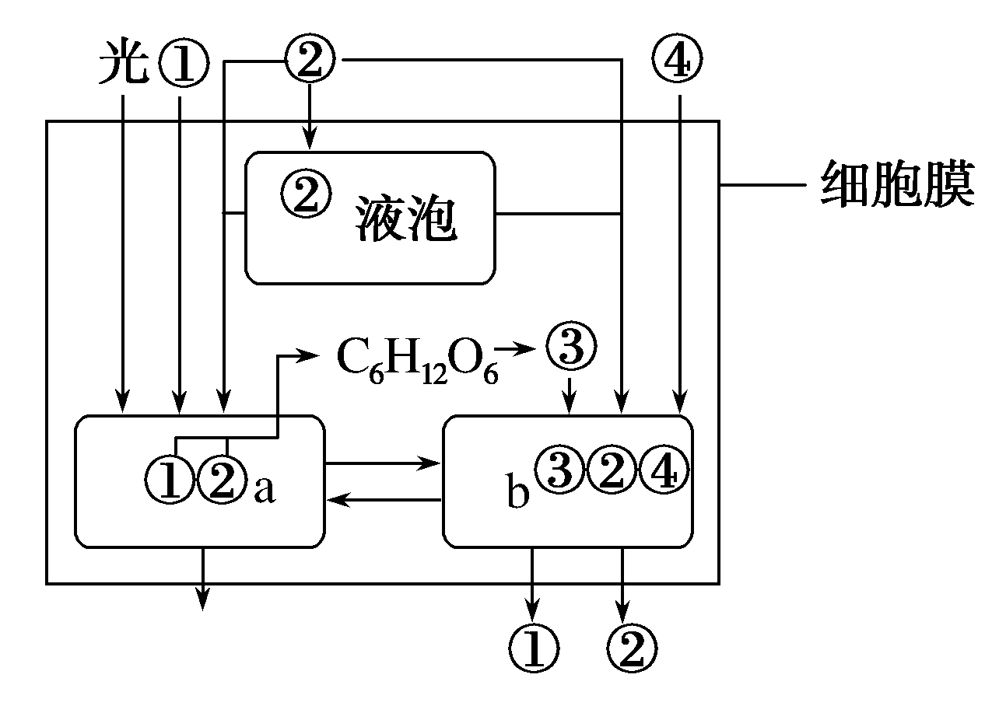
D．图丁表示用相同培养液在相同光强下分别培养小球藻，则一定时间内B试管中小球藻繁殖速度加快，而C试管中小球藻繁殖速度逐渐减慢
2．如图表示水稻一个成熟叶肉细胞代谢的某些过程(图中数字代表物质，a、b代表细胞器)。下列有关分析和判断错误的是( )
A．水稻细胞中，有a的细胞一定有b，而有b的细胞不一定有a
B．如果用¹⁸O标记图中的①，则可能会出现少量的具有¹⁸O的④
C．在b内膜上分布有ATP合成酶，而在a的基质中没有ATP合成酶
D．此类细胞可作为观察DNA和RNA在细胞中分布的实验材料
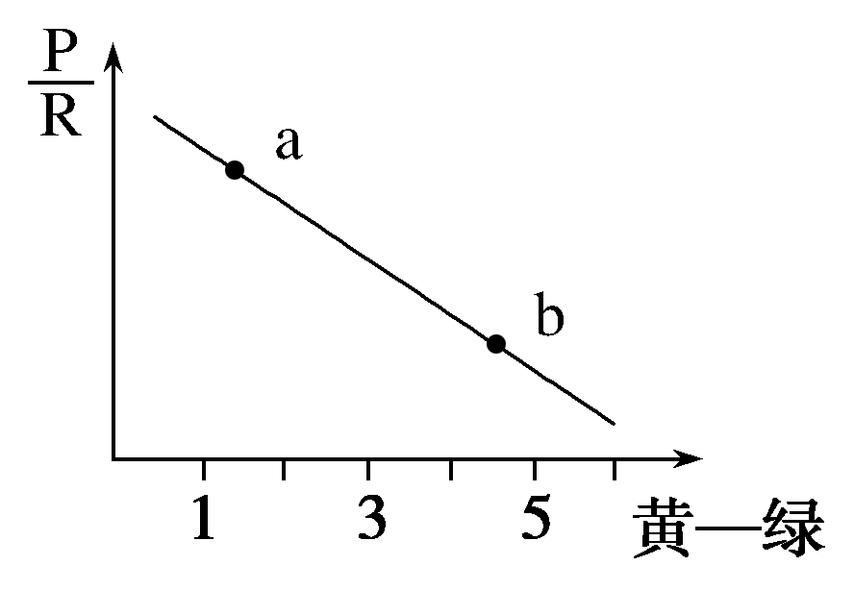
3．研究发现，水稻叶肉细胞中的类胡萝卜素和叶绿素的比率(黄—绿比率)与其P/R(光合作用/细胞呼吸)呈现一定的关系，这种关系如图所示，以下判断正确的是( )
A．黄—绿比率增高，有利于水稻有机物的积累
B．水稻在缺Mg的环境，其值将下降
C．b点比a点更适宜水稻的生长
D．在水稻收获季节，叶肉细胞的值在a点
4．图甲表示全光照和不同程度遮光对某植物叶片中叶绿素含量的影响，图乙表示初夏某天在遮光50%条件下，温度、光照强度、该植物净光合速率和气孔导度(气孔张开的程度)的日变化趋势。下列说法错误的是( )

A．图甲中叶绿素含量的测定，可先用无水乙醇提取叶片中的色素
B．据图甲推测，该植物可通过增加叶绿素含量以增强对弱光的适应能力
C．图乙中8：00～12：00净光合速率降低的原因是气孔开放程度降低，光合作用减弱
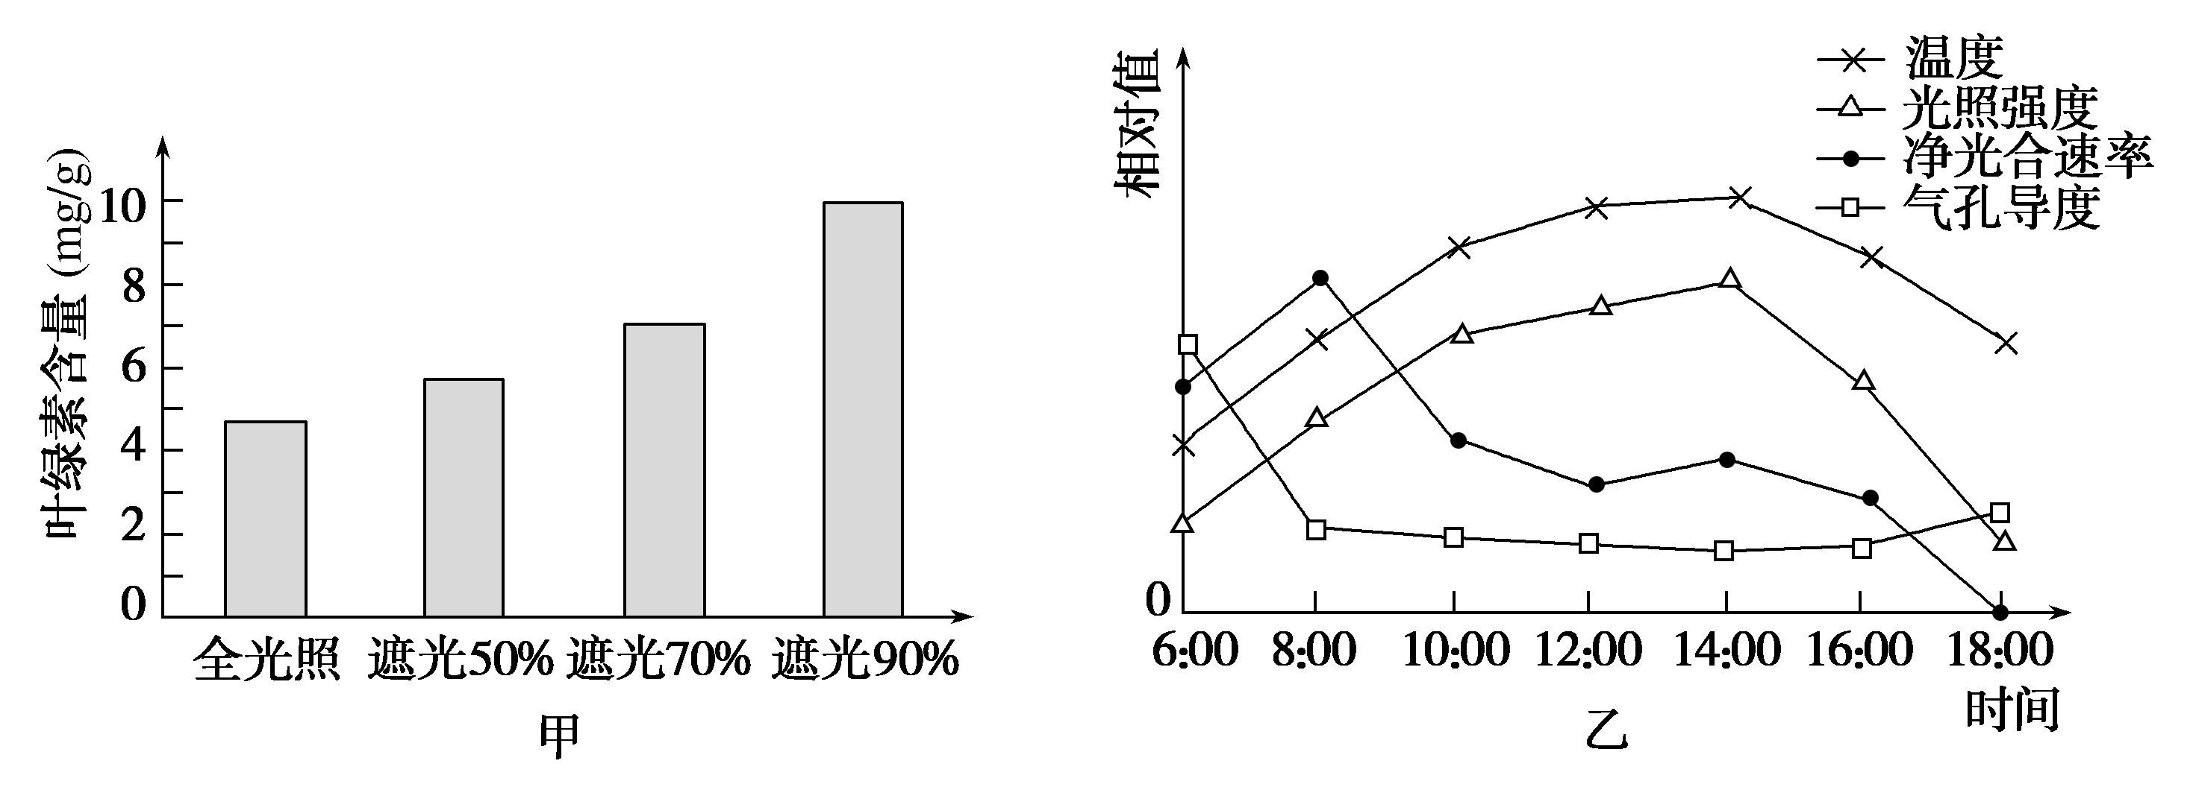
D．图乙中18：00时光合作用固定CO₂速率和呼吸作用释放CO₂速率相等
5．下列关于细胞生命历程的叙述，错误的是( )
A．人体细胞的分裂能力随细胞分化程度的提高而减弱
B．染色体移向两极的鼠细胞中可能不含有X染色体
C．生物发育过程中，细胞的产生和死亡始终保持动态平衡
D．效应T细胞与癌细胞密切接触可导致癌细胞裂解死亡
6．TGF－β1－Smads是一条抑制肿瘤的信号传递途径。研究表明，胞外蛋白TGF－β1与靶细胞膜上受体结合，激活胞内信号分子Smads，生成复合物转移到细胞核内，诱导靶基因的表达，阻止细胞异常增殖，抑制恶性肿瘤的发生。下列叙述错误的是( )
A．恶性肿瘤细胞膜上糖蛋白减少，因此易分散转移
B．从功能来看，复合物诱导的靶基因属于抑癌基因
C．复合物的转移实现了细胞质向细胞核的信息传递
D．若该受体蛋白基因不表达，靶细胞仍能正常凋亡
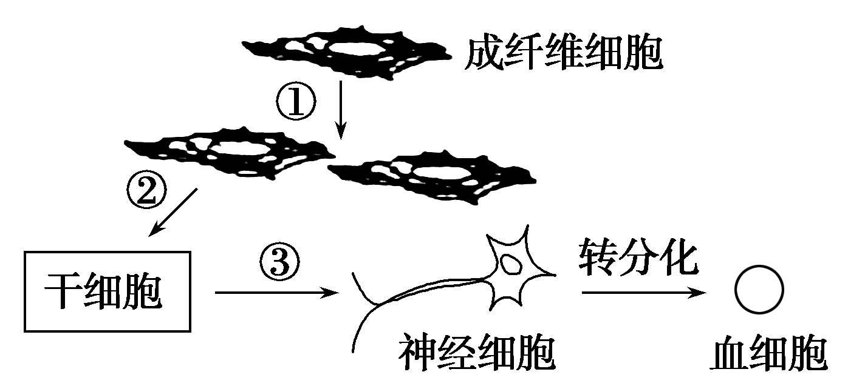
7．如图显示成纤维细胞在调控过程中的定向转化，关于①②③过程中细胞发生的变化，下列描述正确的是( )
A．①过程中可发生的变异类型有基因突变、基因重组、染色体变异
B．由图可知细胞分化是可逆的
C．在③过程中，细胞的遗传物质发生了改变
D．成纤维细胞中的蛋白质与神经细胞中的完全不同
8．下列关于细胞生命历程的说法，正确的是( )
A．有丝分裂后期和减数第一次分裂后期，染色体和核DNA数量相等
B．衰老细胞细胞核体积变大，所以代谢更旺盛，利于加速细胞凋亡
C．同一个体的癌细胞和正常细胞的遗传物质相同，但癌细胞的基因表达不同
D．细胞体积受细胞核的控制能力和细胞表面积与体积的关系限制
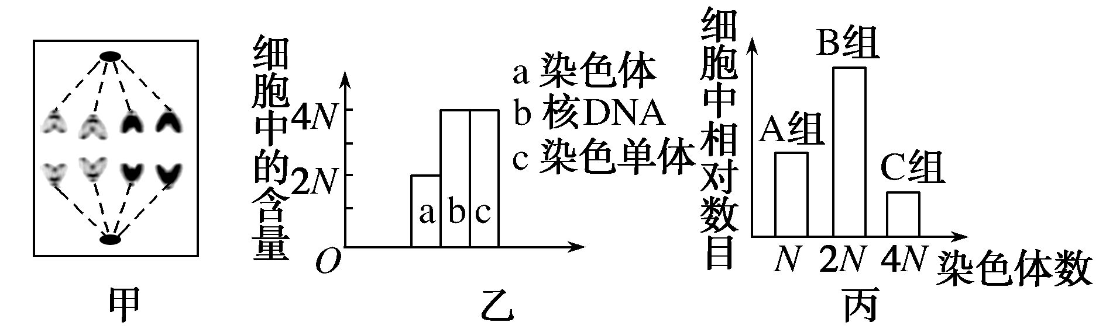
9．某生物兴趣小组观察了几种二倍体生物不同分裂时期的细胞，并根据观察结果绘制出如下图形。下列与图形有关的说法正确的是( )
A．甲图所示细胞处于有丝分裂后期，在此时期之前细胞中央出现了赤道板
B．甲图所示细胞处于有丝分裂后期，可对应于丙图中的B组细胞
C．乙图所示细胞可能处于减数第一次分裂后期，此阶段发生同源染色体的分离
D．如果丙图表示精巢内的几种细胞，则C组细胞可发生同源染色体分离
10．若某动物(2n＝8)的一个精原细胞内所有核DNA的核苷酸链均被³²P标记，经过两次分裂，对所产生的4个子细胞中被³²P标记的核DNA条数的分析(原料不含放射性)，正确的是 ( )
A．若精原细胞进行的是有丝分裂，则每个子细胞中均有2条被³²P标记
B．若精原细胞进行的是减数分裂，则每个子细胞中均有2条被³²P标记
C．若精原细胞进行的是有丝分裂，则每个子细胞中均有4条被³²P标记
D．若精原细胞进行的是减数分裂，则每个子细胞中均有4条被³²P标记
11．果蝇是XY型性别决定的二倍体生物。在基因型为AaX^{B}Y果蝇产生的精子中，发现有基因组成为AaX^{B}X^{B}、AaX^{B}、aX^{B}X^{B}的异常精子。下列相关叙述错误的是( )
A．细胞分裂与精子的形成过程受基因控制
B．AaX^{B}X^{B}精子的形成过程体现了生物膜的流动性
C．AaX^{B}精子的产生是基因突变或染色体变异的结果
D．aX^{B}X^{B}精子的形成是减数第二次分裂异常导致的
12．研究发现，人类的常染色体中几乎每一对核苷酸对都会发生转录现象。能稳定存在的转录产物中信使RNA不超过2%，其余绝大部分为非编码RNA(ncRNA)，目前关于ncRNA的分类一种是依据其表达特点及功能，将其划分为组成型ncRNA和调节型ncRNA；另一种是依据ncRNA分子大小划分为lncRNA和小分子非编码RNA。在人体内，lncRNA在数量上占全部ncRNA转录的大部分。根据以上资料分析，下列说法不合理的是( )
A．核DNA的转录产物既有信使RNA也有ncRNA，可能还有别的产物
B．ncRNA可能是常染色体上DNA的无效应片段转录的产物
C信使RNA和ncRNA都有表达功能，但表达产物的结构和功能不同
D．常染色体中核苷酸的转录产物大部分是lncRNA，由此可见lncRNA是所有的RNA中功能最重要的
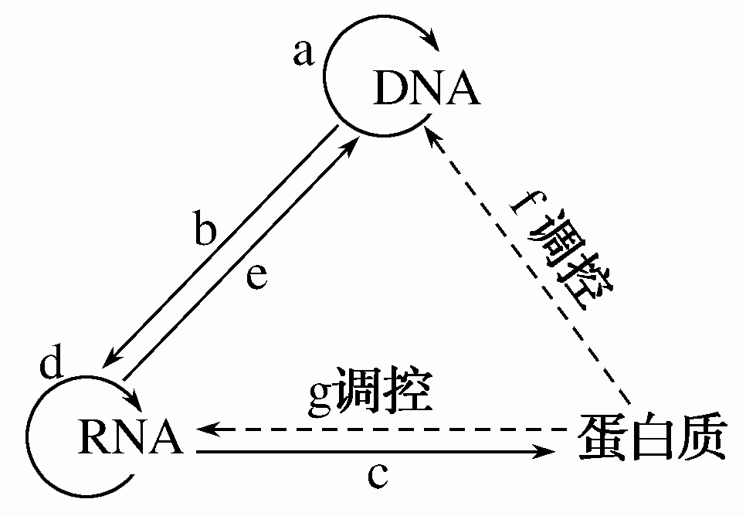
13．如图表示DNA及相关的生理活动，下列表述不正确的是( )
A．过程a、b、c均可在胰岛B细胞核发生
B．f和g过程可能通过反馈调节实现
C．过程b、c、d、e可能涉及碱基A与U的配对
D．某基因表达的产物可能影响另一个基因的表达
14．SP8噬菌体侵染枯草杆菌后，将产生的mRNA与分开的SP8噬菌体DNA的每条单链混合并进行核酸分子的杂交实验，检测发现mRNA只和其中一条富含嘌呤的链形成杂交分子。下列分析，错误的是( )
A．上述mRNA是在酶的作用下利用细菌的原料合成的
B．转录及上述核酸分子的杂交过程都遵循碱基互补配对原则
C．上述mRNA是以DNA中富含嘌呤的链为模板转录而来
D．为检测核酸的杂交结果，可用放射性同位素标记细菌的DNA
15．下列关于DNA复制、转录与翻译的叙述中，错误的是( )
A．一个双链含¹⁵N的DNA分子在含¹⁴N的环境中复制n次，子代DNA分子中含¹⁵N的链占
B．活细胞需要不断合成蛋白质，其细胞核中应存在有活性的RNA聚合酶
C．翻译时，一条mRNA可以结合多个核糖体同时合成多条相同的肽链
D．某基因替换了几个碱基对后，其遗传信息一定改变，其表达的蛋白质可能不变
16．下列有关35S标记噬菌体侵染无标记细菌实验的叙述，正确的是( )
A．35S主要集中在沉淀物中，上清液中也不排除有少量的放射性
B．要得到35S标记的噬菌体，应将未标记的噬菌体在含35S的普通培养基中直接培养
C．离心的主要作用是把蛋白质和DNA分开，再分别检测其放射性
D．若改用未标记的噬菌体侵染被32P、35S标记的细菌，则子一代噬菌体都含32P和35S
17．一个基因型为AaBb的精原细胞经减数分裂产生的4个精子出现了以下情况，则正确的是( )
A．若精子的种类及比例为AB:ab＝2:2，则两对等位基因一定位于同一对同源染色体上
B．若精子的种类及比例为AB:Ab:aB:ab＝1:1:1:1，则一定发生了同源染色体分离，非同源染色体的自由组合
C．若精子的种类及比例为AaB:b＝2:2，则一定发生了染色体结构变异
D．若精子的种类及比例为AB:aB:ab＝1:1:2，则一定有一个A基因突变成了a基因
18．一群杂合子(Dd)植株自交时，含有隐性配子的花粉有50%的死亡率，则自由交配，子代中杂合子比例是( )
A. B. C. D.
19．苯丙酮尿症是单基因遗传病，某正常夫妇均有一个患该病的妹妹，家族的其他成员均正常。在不考虑其他变异的条件下，如果他们向你咨询孩子患该病的情况，你应该给出的建议是( )
A．该病由一个基因控制，你们俩均正常，所以孩子不会患病
B．该病由位于X染色体上的隐性基因控制，女孩正常，男孩患病的概率为
C．该病由位于常染色体上的隐性基因控制，所生男孩、女孩患病的概率相同
D．通过产前诊断的染色体检查，可诊断胎儿是否为该病患者
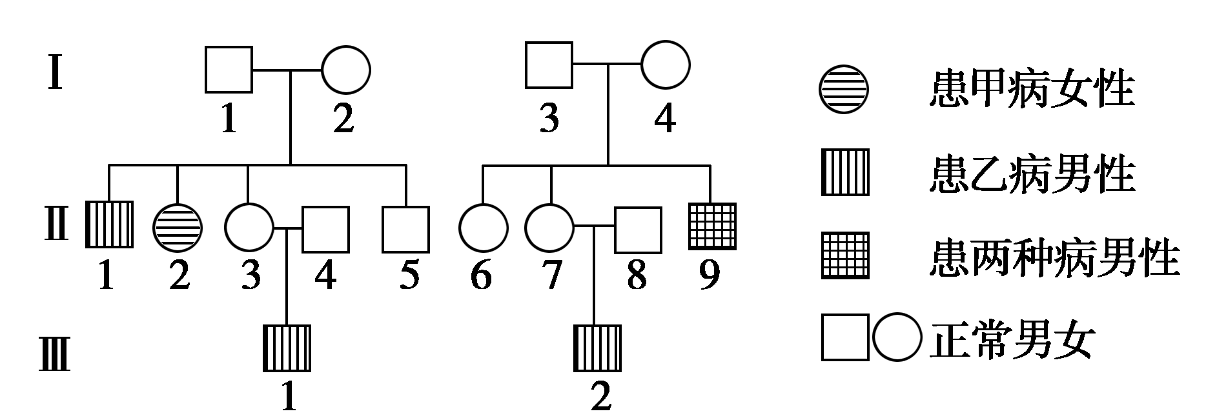
20．人类遗传病调查中发现两个家系都有甲遗传病和乙遗传病患者，系谱图如图，下列说法正确的是( )
A．调查人群中的遗传病时，最好选取群体中发病率较高的多基因遗传病
B．据图可推测乙病最可能的遗传方式是伴Y遗传
C．若Ⅰ3无乙病致病基因，Ⅱ5和Ⅱ6婚配，生出同时患两种病孩子的概率为
D．若人群中甲病的发病率为4%，Ⅱ2与人群中某正常男性婚配则所生子女患甲病的概率为
二、非选择题(共4个小题，40分)
21．为了研究某种树木树冠上下层叶片光合作用的特性，某同学选取来自树冠不同层的A、B两种叶片，分别测定其净光合速率，结果如图所示。据图回答问题：
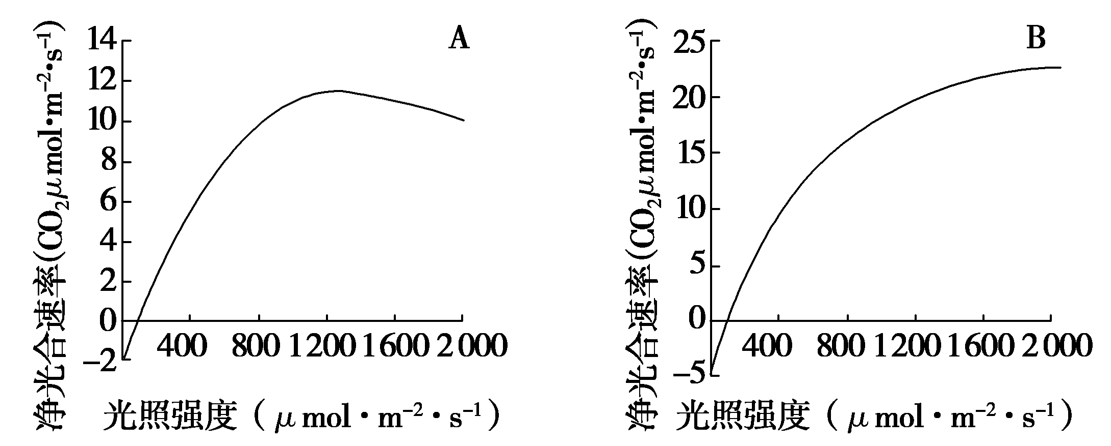
(1)从图可知，A叶片是树冠________(填“上层”或“下层”)的叶片，判断依据是____________________________________________________________。
(2)光照强度达到一定数值时，A叶片的净光合速率开始下降，但测得放氧速率不变，则净光合速率降低的主要原因是光合作用的______________________________反应受到抑制。
(3)若要比较A、B两种新鲜叶片中叶绿素的含量，在提取叶绿素的过程中，常用的有机溶剂是______________。
22．某实验小组以洋葱为对照，研究三种常见的园林植物蔓花生、白蝴蝶合果芋、大叶红草的根尖细胞有丝分裂，测定了其生根数量及有丝分裂指数(分裂期的细胞数占细胞总数的百分数)。回答下列问题：
(1)该实验制作装片过程：
根尖――→A液――→B液――→C液――→制片
图中的A液由________________配制而成，用B液进行漂洗的目的是___________________。
(2)某同学在显微镜下看到的细胞都呈长方形，细胞核较小，找不到分裂期的细胞，可能的原因有__________________。
(3)这四种植物的生根数量实验结果如下表所示。若因时间仓促，做有丝分裂实验准备时间较短，则应该选择________作为实验材料较为理想。
植物生根数量培养时间(d) | 0 | 1 | 2 | 3 | 4 | 5 | 6 | 7 | 8 | 9
洋葱 | 0 | 1 | 1 | 3 | 3 | 8 | 13 | 23 | 23 | 23
蔓花生 | 0 | 11 | 22 | 26 | 30 | 30 | 30 | 35 | 41 | 41
白蝴蝶合果芋 | 0 | 0 | 1 | 3 | 14 | 16 | 21 | 23 | 28 | 28
大叶红草 | 0 | 0 | 7 | 7 | 10 | 16 | 52 | 58 | 81 | 102
(4)分析下图所示的四种植物有丝分裂指数的实验结果，可知取材最佳的时间是________，原因是__________________。结合上述两项实验结果分析，除了洋葱外，最好选择________作为实验材料，原因是____________________。
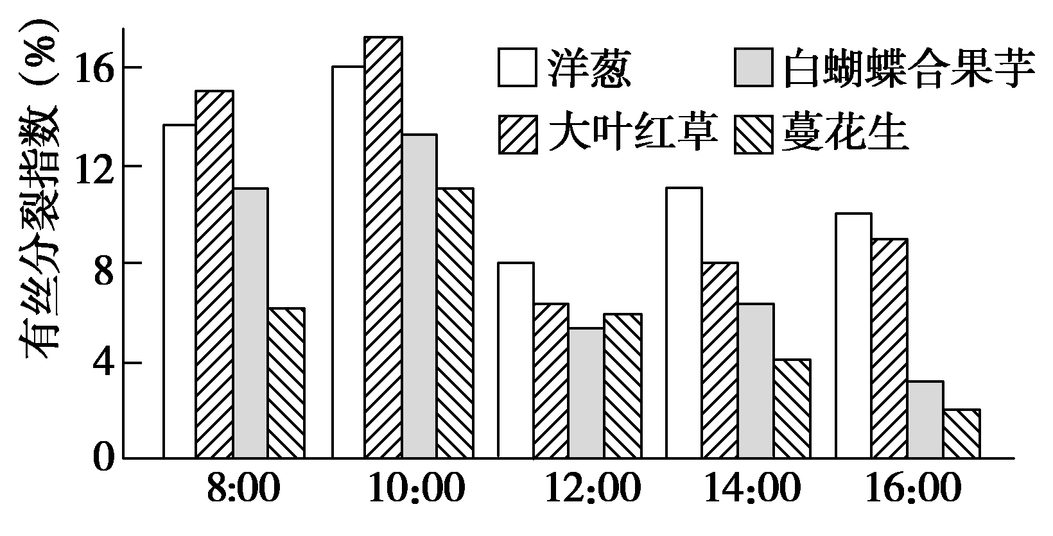
23．细胞自噬是依赖溶酶体对细胞内受损、异常的蛋白质和衰老的细胞器进行降解的过程。被溶酶体降解后的产物，如果是对细胞有用的物质，细胞可以再利用，废物则被排出细胞外，部分过程见下图。回答下列问题：
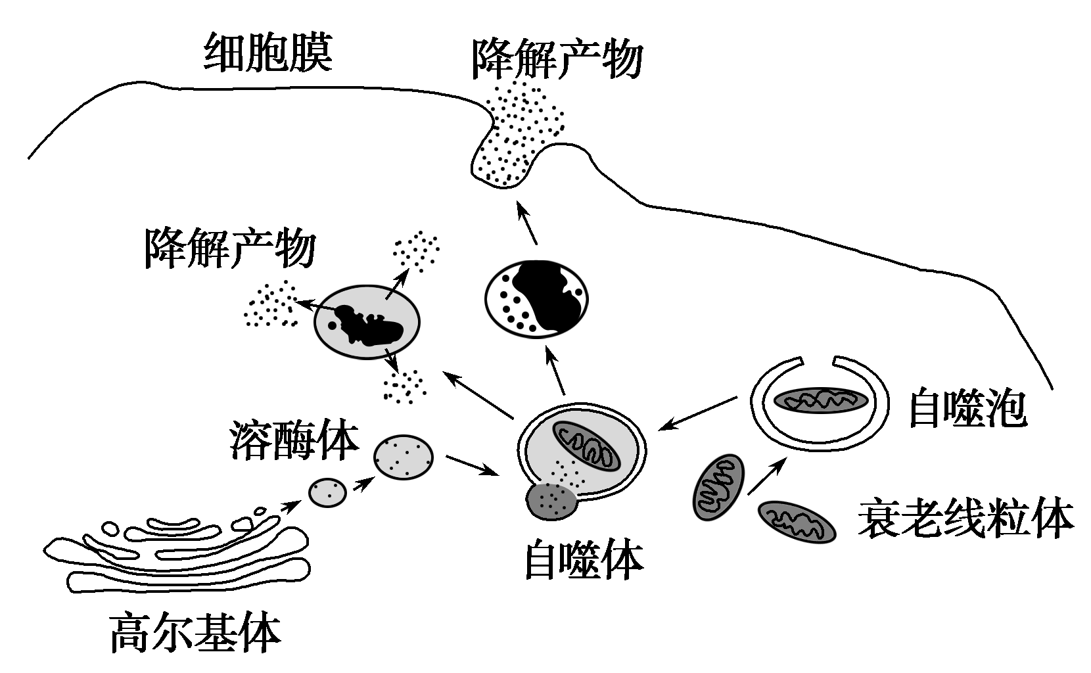
(1)细胞内衰老的线粒体可在自噬体内被降解，该过程利用了溶酶体中的________酶。若利用同位素标记法验证“自噬体中的酶来自于高尔基体”，则实验现象应为________________________。
(2)研究表明，若抑制肝癌发展期大鼠的细胞自噬，其肿瘤的体积和数量都比没有抑制细胞自噬的对照组小，说明在肝癌发展期，细胞自噬会________(填“促进”或“抑制”)肿瘤的发生，结合图中自噬过程，推测其原因可能是___________________________。
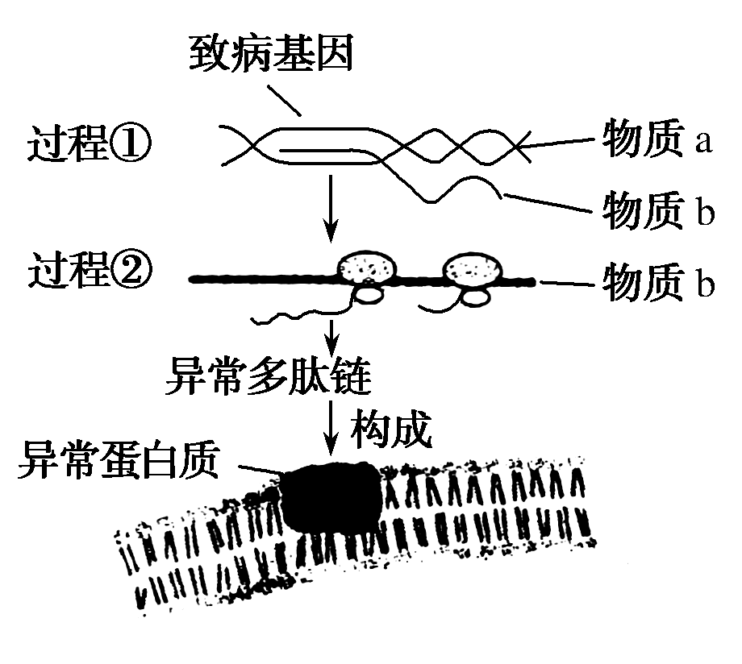
24．如图为人体某致病基因控制异常蛋白质合成过程的示意图。请回答：
(1)图中过程①是________，此过程既需要________作为原料，还需要________进行催化。
(2)图中所示的基因控制性状的方式是________________________；若图中异常多肽链中有一段氨基酸序列为“—丝氨酸—谷氨酸—”，携带丝氨酸和谷氨酸的tRNA上的反密码子分别为AGA、CUU，则物质a中模板链的碱基序列为________。
(3)致病基因与正常基因是一对________；在细胞中由少量的物质b就可以短时间内合成许多相同的蛋白质，其主要原因是_________________________________________________。

参考答案
一、选择题（60分）
题号 | 1 | 2 | 3 | 4 | 5 | 6 | 7 | 8 | 9 | 10
答案 | D | D | B | C | C | D | B | D | C | D
题号 | 11 | 12 | 13 | 14 | 15 | 16 | 17 | 18 | 19 | 20
答案 | C | D | A | D | A | D | D | A | C | D
21（8分，每空2分）答案：(1)下层 A叶片的净光合速率达到最大时所需光照强度低于B叶片 (2)暗 (3)无水乙醇
22（15分，除标注外每空2分）答案：(1)质量分数为15%的盐酸和体积分数为95%的酒精溶液(1：1)(1分) 洗去过多的解离液，防止解离过度
(2)视野选择不当或取材不当 (3)蔓花生 (4)10：00 10：00时细胞分裂指数高 大叶红草 大叶红草的细胞分裂指数高，生根数量多
23（10分，除标注外每空2分）答案：(1)水解 被放射性标记的氨基酸(物质)依次出现在高尔基体、溶酶体、自噬体中(其他答案合理也可)（3分）
(2)促进 癌细胞可利用自噬过程的降解产物作为自身细胞代谢的原料，以满足其持续增殖和生长的需要（3分）
24（7分，每空1分）答案：(1)转录 核糖核苷酸 RNA聚合酶
- 基因通过控制蛋白质的结构直接控制生物体的性状 —AGACTT—
(3)等位基因 一个mRNA分子可结合多个核糖体，同时合成多条多肽链

